Каждый родитель мечтает о том, чтобы его ребенок вырос умным, самостоятельным, чтобы в будущем занял достойное место в жизни общества.
Ни к какой другой деятельности ребенок не проявляет столько интереса, сколько к игровой. Ему интересно, а значит познание и развитие происходит легко, с удовольствием. Вот в чем секрет воспитательной возможности игры. А они огромны:
- Игры развивают познавательные способности личности – внимание, память, восприятие, мышление, воображение, тренирует наблюдательность, ум, развивать творческие способности детей, формируют эмоционально-чувственную сферу личности детей;
- Способствуют познанию ребенком самого себя. Добровольно подчиняясь правилам игры, дети учатся самодисциплине, настойчивости, выдержке – всем тем волевым качествам, без которых трудно жить и достигать поставленных целей и задач.
- В игре ребенка отражаются различные события, полученные им в детском саду, семье, при общении с разными людьми. Игра позволяет ребенку ознакомиться со многими свойствами и качествами окружающих его предметов; подражать взрослым членам семьи в поступках, речах, мимике, жестах, трудовых действиях. Играя, ребенок как бы ставит себя в положение того взрослого, которому подражает. В роли взрослого он пытается осуществить его деятельность и поведение. Многократно повторяя один и тот же сюжет (например, кормление куклы), ребенок закрепляет формы поведения и отношений между близкими. В игровой роли он подражает не только действиям, но и отношениям, чувствам, переживаниям взрослых (мам пап, бабушек и дедушек, братьев и сестер).
Все это происходит в том случае, если игры дошкольников находятся под присмотром взрослого, если она построена на содержательном общении взрослых (родителей) с ребенком.
Ребёнок познакомился с некоторыми геометрическими фигурами? Можно с ним по очереди называть все круглые предметы, которые повстречаете по дороге в детский сад. Предложите найти среди окружающих предметов только красные, потом и другие цвета. Точно так же можно отрабатывать у ребенка восприятие размера.

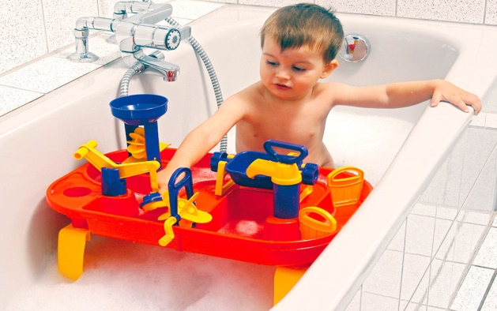

Играем в ванной комнате.
Налейте в пластмассовое ведёрко воду и предложите малышу определить, сколько стаканов воды содержится в нём, переливая воду в другое ведёрко. А затем ковшиком перелить воду из полного ведра в пустое. В этой игре вы знакомите ребёнка с понятиями «полное- пустое», «много- мало» «половина», «на донышке».
В ёмкость с водой опустите несколько лёгких резиновых шариков, столько же шариков ребенок держит в руках. Ребенок бросает свои шарики, пытаясь попасть в шарики, плавающие в воде. Если всё получается, шарики вынимают из воды, если же нет, то и шарики остаются в воде. Заканчивается игра, когда в ёмкости не останется ни одного шарика.

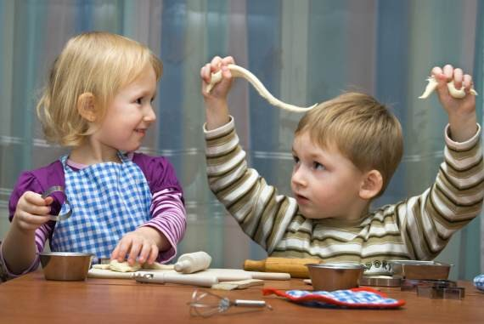

Играем на кухне.
Известно, что значительную часть времени мамы проводят на кухне. Кухня – это отличная школа, где ребенок приобретает полезные навыки и знания. Конечно, здесь требуются особые меры предосторожности. Если взрослые позаботятся о безопасности, то получат ещё один шанс приятно и с пользой провести время с детьми.
Раскрошенная скорлупа от варёных яиц, различные крупы послужат прекрасным материалом для детских аппликаций. На картон нанесите тонкий слой пластилина – это будет фон, а затем предложите ребенку выложить узор или рисунок из крупы или из скорлупы.
Можно выкладывать на столе или листе бумаги причудливые узоры разных форм, размеров и цветов из макаронных изделий, попутно изучая цвета и формы.
Можно поискать слова на кухне: Вот и корзинка (мешочек, коробочка, в которую мы будем их складывать.) Какие слова можно вынуть из борща? Салата? Плиты? Кухонного шкафа?
Угостите друг друга «вкусными» словами. Пусть ребенок называет «вкусное» слово и «кладёт» его вам на ладошку, а затем вы ему, и так до тех пор, пока не «съедите» всё. Можно поиграть и в «солёные», «кислые», «горькие» слова.
Как одним словом назвать прибор, который режет овощи? Овощерезка. Варит кофе? Кофеварка. Выжимает сок? Соковыжималка. Мелет кофе? Кофемолка. Какой сок получается из яблок? Яблочный. Из слив? Сливовый. Из груш? Грушевый, и т. д. А затем наоборот: из чего получается апельсиновый сок?
И помните: в дошкольном возрасте привлекательной, главной и самой развивающей деятельностью ребенка является игра. Поэтому, если взрослые хотят занять ребенка, помочь ребенку в его развитии, они должны любую деятельность с ребенком превращать в игру.
Уважаемые папы и мамы!
Надеемся, эти простые игры с вашими детками помогут вам весело, задорно и с пользой провести время.
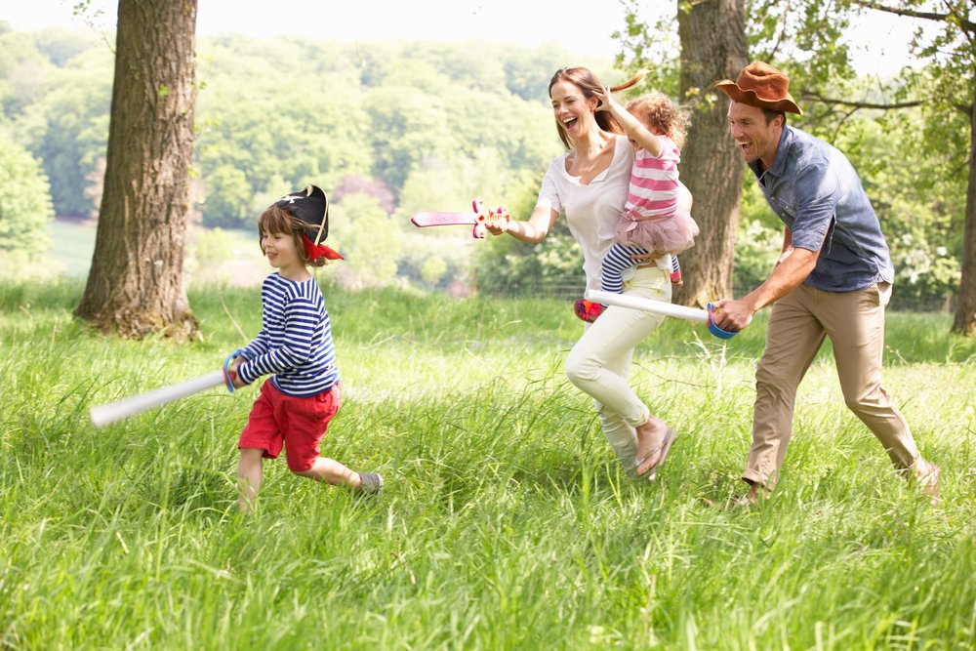
Играйте с детьми! Играйте искренне! Когда вы вместе с ними бегаете, гоняете мяч, катаетесь с горки, дети начинают верить, чтоих родители не всегда были взрослыми. И вы становитесь ближе друг к другу.
Муниципальное дошкольное образовательное учреждение
детский сад №3 «Ивушка» ЯМР,
группа «АБВГДейка»
Воспитатель: Беспалова Т.Б.

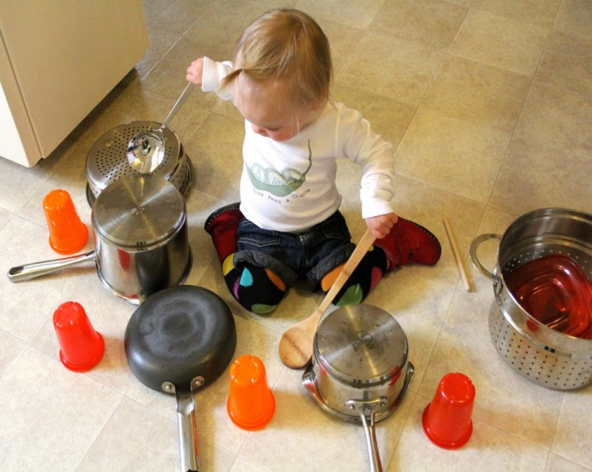

Советы для родителей

Чем занять ребёнка дома?

«Игра не пустая забава. Она необходима для счастья детей, для их здоровья и правильного развития».
Д.В.Менджерицкая

